Pracovný list - Kurzový lístok
Teoretické otázky
- aký je rozdiel medzi valutou a devízou?
- z akých častí sa skladá 3 písmenová skratka meny?
- priraďte nasledovné skratky mien k jednotlivým štátom a uveďte k nim aj názov meny v danej krajine:
PLN Austrália
RUB Švédsko
SEK Poľsko
DKK Rusko
HRK Švajčiarsko
BGN Dánsko
CHF Bulharsko
AUD Chorvátsko

- Ktoré z nasledovných štátov nepatria do Európskej menovej únie - tzn. nepoužívajú menu EUR:
Slovinsko Veľká Británia Švédsko Rakúsko Rumunsko
Holandsko Litva Malta Maďarsko Cyprus

Praktické príklady
- Pán Michal prišiel z dovolenky a má v hotovosti 1500 kún, chce si ich zameniť naspäť za Eurá. Koľko EUR dostane v hotovosti?

- Pani Emília má v banke dolárový účet a chce zaplatiť tovar v internetovom obchode za 250 EUR. Na akú sumu musí zadať príkaz na dolárovom účte, aby pokryla hodnotu tovaru?

- Pán Jozef má na Slovensku účet v Eurách a chce si v Poľsku vybrať peniaze z bankomatu. Koľko EUR sa mu odpočíta z účtu, keď vyberie 500 zlotých?

Majme nasledovný kurzový lístok /hodnoty sú uvádzané voči 1 EUR:
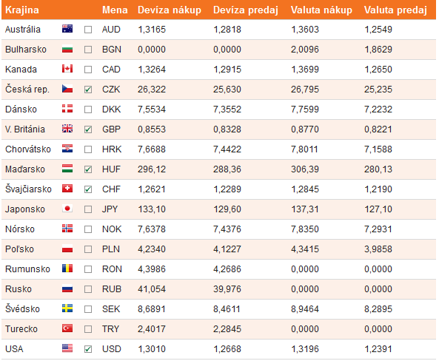

Odpovede na teoretické otázky
- aký je rozdiel medzi valutou a devízou?
Valuta - označenie cudzej meny v hotovostnom platobnom styku
Devíza - označenie cudzej meny v bezhotovstnom platobnom styku
- z akých častí sa skladá 3 písmenová skratka meny?
Prvé dve písmená označujú štát a posledné písmeno medzinárodný názov meny.
- priraďte nasledovné skratky mien k jednotlivým štátom a uveďte k nim aj názov meny v danej krajine:
PLN Poľsko Zlotý
RUB Rusko Rubeľ
SEK Švédsko Koruna
DKK Dánsko Koruna
HRK Chorvátsko Kuna
BGN Bulharsko Lev
CHF Švajčiarsko Frank
AUD Austrália Dolár

- Ktoré z nasledovných štátov nepatria do Európskej menovej únie - tzn. nepoužívajú menu EUR:
Slovinsko Veľká Británia Švédsko Rakúsko Rumunsko
Holandsko Litva Malta Maďarsko Cyprus

Odpovede na praktické príklady:
- Použijeme kurz valuta-nákup, nakoľko ide o hotovostnú výmenu. 1500 / 7,8011 = 192, 28 EUR.

- Požijeme kurz devíza-nákup, nakoľko platí bezhotovstne. 250x1,3010 = 325,25 USD.
- Požijeme kurz devíza-predaj, nakoľko samotná výmena peňazí prebehla bezhotovostne. 500/4,1227 = 121,28 EUR.

